# 2024年重庆文理学院教师数字素养 调查问卷参与方式操作手册

一、【电脑端】

（一）老师可以从教师发展平台门户网站进入：[https://49ismfju.mh.chaoxing.com](https://49ismfju.mh.chaoxing.com" \t "_blank)

（二）点击右上方的登录按钮，进入登录页面。如教师账号未登录，则使用手机验证码登录进入，同时根据工号进行单位账号绑定（uc码“1481”）即可；

（三）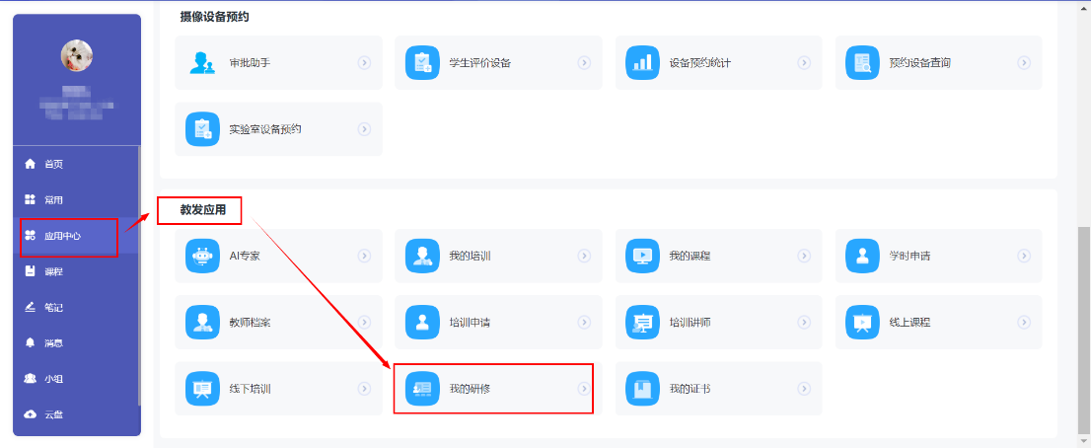完成登录后，进入个人空间，在左侧菜单栏找到：应用中心-教发应用-我的研修

（四）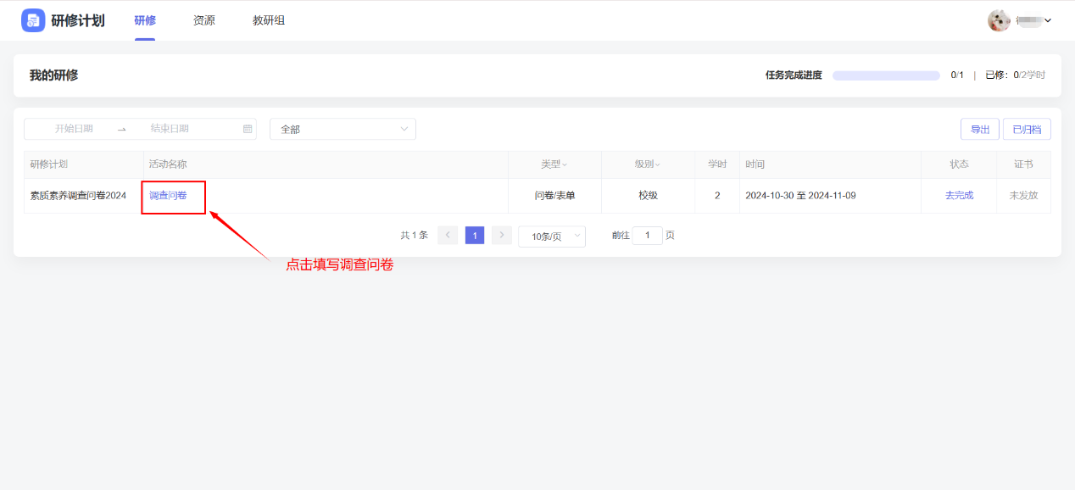然后点击进入【我的研修】，填写调查问卷即可

二、【手机端】

（一）下载安装：

方式一：手机应用市场搜索“学习通”，查找到图标为的超星学习通 App，下载并安装。

方式二：用微信扫描二维码下载，请选择在浏览器打开，下载安装二维码如下：



（二）登陆认证用户：

进入app界面后，新用户可以选择‘**手机号注册’**，输入学校信息以及学号进行绑定即可，若手机号已经注册的可以直接点击右下角的“我-头像-绑定单位-添加单位-单位名称输入【1481】选择**识别**单位-绑定学号”，完成之后会出现【绑定成功】即可。手机端登录【首页】，点击下方“我的研修”，即可开始填写问卷。

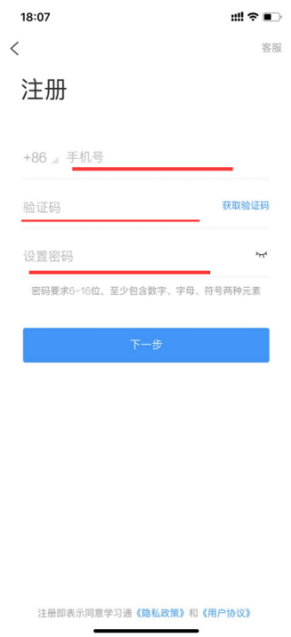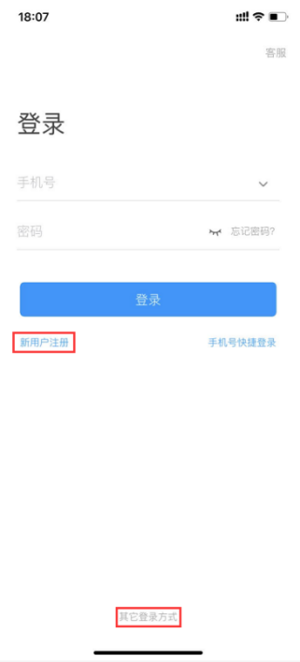

注：必须先完成以上操作再进行下面操作

1. 加入研修计划

1．登录学习通app

1. 按正上方“下三角”切换到“重庆文理学院”单位首页

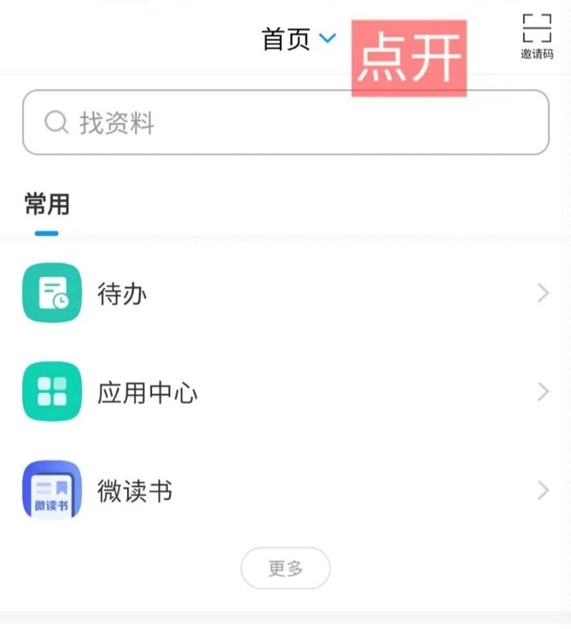

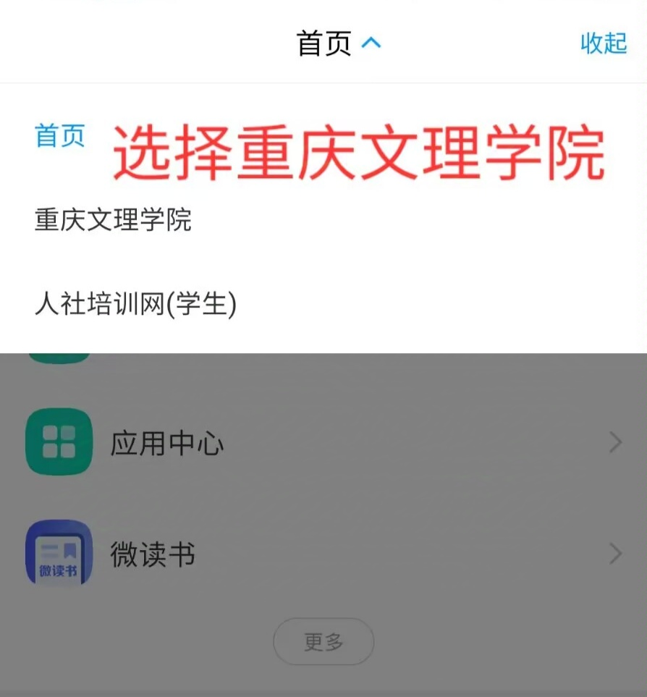2．点击进入“我的研修”

